A MAGYAR MEZŐGAZDASÁGIGÉP-GYÁRTÁSÉRT
kitüntetés
Alapító Okirata

GÖDÖLLŐ
2016

PREAMBULUM

Lábassy János kovácsmester Törökszentmiklóson, 1848-ban alapította hazánk legrégebbi mezőgazdasági kovácsműhelyét, amelyből a Monarchia piacának kihasználásával fejlődve, a legkorábbi magyar mezőgazdasági gépgyár született. Lábassy gépeinek minősége azonos volt a korszagban tevékenykedő másik kovácsmester, az amerikai John Deere ekéivel. A termékei ismertetőjében jogosan írta ”Idegen gyártmány ne hasogassa tovább a magyar földet..„ ezzel is védve a hazai mezőgépipart, a külföldi gépek kereskedelmével szemben. A későbbiekben is fejlődött az ágazat, számos világhírű mezőgazdasági gépet produkálva. Napjainkban nagy kihívás számunkra a hagyományoknak való megfelelés, a mezőgépipar versenyképességének fejlesztése, a kínálkozó piaci lehetőségek kihasználása. A Mezőgépgyártók Országos Szövetsége a MEGOSZ kitüntetést alapított mindazoknak az elismerésére, akik kiemelkedően segítik ezt a munkát, kutatási fejlesztési eredményeikkel, szervező, irányító tevékenységükkel. „A MAGYAR MEZŐGAZDASÁGIGÉP-GYÁRTÁSÉRT” tüntetést megkaphatják a magyar mezőgépgyártást kiemelkedően támogató személyek, vezetők, döntéshozók, politikusok is. A kitüntető oklevéllel adott érmet Györfi Sándor karcagi szobrászművész alkotta, a mezőgazdasági gépgyárakban összegyűjtött bronz hulladék felhasználásával.
Az alapítás előtti években a kitüntetés érmét az alábbi személyek kapták meg:
1. Dr Sziráki András alapító elnök
2. Prof. Dr. Boltizár Pál alapító főtitkár
3. Prof, Dr. Sitkei György akadémikus
4. Czerván György államtitkár
A korábban kiadott elismerések a jelen okiratban rögzített kitüntetéssel egyenértékűek, a sorszámozás ezért a további érmeknél 5-el kezdődik.

AZ ÉREM

A kitüntetés érme 105mm átmérőjű 5-9 mm vastagságú ${600}^{±3\%}$ g tömegű bronz plasztika, Györfy Sándor karcagi szobrászművész alkotása. Egyik oldalát a magyar mezőgazdasági gépgyártás sikerességét szimbolizáló) ekét ábrázoló dombormű díszíti „Alföldi magyar eke ANNO 1870” felirattal. Az érme másik oldalán a MEGOSZ egyszerű logó található „ANNO 1991” felirattal. Az érme 3. oldalára pedig sorszám van beütve 5-től kezdődően 1-es emelkedéssel (1. melléklet)

AZ OKLEVÉL

Az oklevél A4 méretű, adott kialakítású (2. melléklet), zöld színű mappában elhelyezve. A szétnyitható mappa egyik oldalán a Lábassy eke sziluettje látható, az Alapító Okirat Preambulumának részletével felülnyomva. A másik oldalon rögzített kialakítású szöveg, amely tartalmazza a kitüntetés sorszámát, a kitüntetett nevét, az elismerés okát, az adományozás helyét és dátumát. Az okirat akkor érvényes, ha azt két elnökségi tag, a MEGOSZ aktuális elnöke és főtitkára, illetve szükség esetén az Elnökség egy kijelölt tagja egyaránt kézjegyével látta el.

AZ ADOMÁNYOZÁS RENDJE

A Szövetség aktuális Alapszabálya szerint az Elnökség adományozza a kitüntetést, többségi szavazással. A felhatalmazás szerint a jelen Alapszabályt is az Elnökség állította össze és fogadta el. Az Elnökség bármely tagja kérheti a kitüntetés adományozásának Közgyűlés által történő megerősítését, amely szintén egyszerű többségi szavazattal történhet. Elnökségi tag jelölése esetén kötelező a Közgyűlés döntése. A kitüntetés aktív személynek adományozható, ágazati érdemei és élő, folyamatos munkája alapján. A szavazás felterjesztés alapján történik, amelynek tartalmaznia kell a fentiekben körülhatárolt jelölt nevét, valamint a felterjesztés indokolását. A felterjesztő a MEGOSZ bármely rendes tagja lehet. A kitüntetést azok a személyek kaphatják, akiknek nemzetközi, a mezőgépgyártásban hasznosítható kutatási érdemei vannak, vagy jelentős innovációs fejlesztési eredményei, vagy jelentősen közreműködtek a MEGOSZ munkájában. A kitüntetést megkaphatják a magyar mezőgépgyártást kiemelkedően támogató személyek, vezetők, döntéshozók, politikusok is. Az adományozás idejében és számában az Elnökség dönt.

Gödöllő, 2016. augusztus 15.

Lőrincz László Dr. Fenyvesi László
elnök főtitkár

1. Melléklet A kitüntető érem kiviteli formája

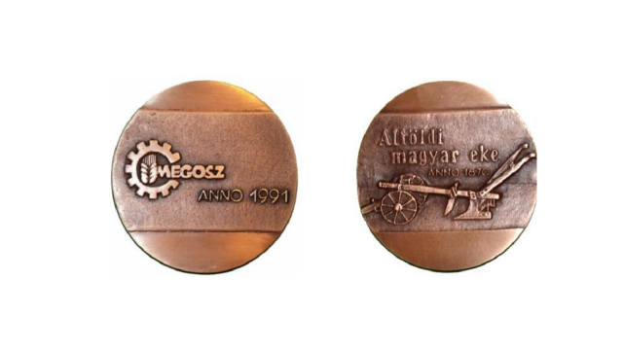

2. Melléklet Az oklevél kivitele és tartalma (minta!)
